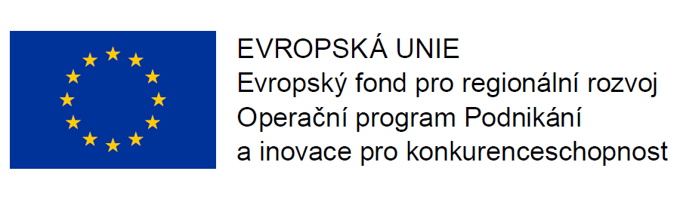
Tabulka Specifikace předmětu plnění
na zakázku s názvem:

„Výměna strojního vybavení společnosti STAVTAS s.r.o. – dodávka lomového sklápěče II"

Zadavatel určuje účastníkům speciální technické podmínky pro předmět zakázky. Zadavatel technickými podmínkami vymezuje charakteristiku poptávaného předmětu plnění, které musí splňovat nabízený předmět plnění dodavatelů. Účastník v technických podmínkách uvede, zda jím nabízené plnění splňuje požadavky uvedené ve sloupcích tak, že ve sloupci „Splňuje“, vybere hodící se variantu, „Ano“ v případě, že nabízené plnění splňuje tento požadavek a „Ne“ v případě, že nabízené plnění tento požadavek nesplňuje. V případě, že dodavatel uvede v technických podmínkách alespoň jednou „Ne“ bude vyloučen z důvodu jejich nesplnění. V případě, že dodavatel uvede „Ano“ a při posouzení nabídek bude zjištěno, že nabízené zboží tento požadavek nesplňuje, může být vyloučen z důvodu jeho nesplnění a porušení zadávacích podmínek. V případě, že účastník nevyplní ani variantu „Ano“ ani variantu „Ne“ může být vyloučen pro nesplnění zadávacích podmínek. Do sloupce „Účastník nabízí“ pak uvede konkrétní hodnotu parametru (ve stejných jednotkách, v jakých je stanoven požadavek) nebo bližší specifikaci jím nabízeného plnění ve vztahu k požadavku. V případě, že uchazeč nevyplní sloupec „Účastník nabízí“ a ve sloupci „Splňuje“ zaškrtne variantu „Ano“ má se za to, že účastníkem nabízené plnění přesně odpovídá požadavku zadavatele, stanoveném ve sloupci „Zadání“. Dodavatel vyplní technické podmínky dle instrukcí v nich uvedených včetně druhu a typu zboží. Vyplnění těchto druhů a typů zboží je pro dodavatele závazné a bude přílohou kupní smlouvy, to znamená, že dodavatel bude povinen dodat přesně to plnění, ke kterému se zavázal v nabídce.

Lomový sklápěč
Obchodní název účastníkem nabízeného plnění: | (účastník doplní obchodní název nabízeného stroje)
Zadání | Zadavatel požaduje | Splňuje | Účastník nabízí
Dieselový motor EURO 6 | ANO | ANO / NE
Výkon motoru | Min. 385 kW | ANO / NE
Zdvihový objem motoru | Min. 12500 cm³ | ANO / NE
Sání motoru vytažené nahoru | ANO | ANO / NE
Vozidlo určeno pro provoz na komunikacích a v těžkém terénu | ANO | ANO / NE
Kryt motoru proti víření prachu pod vozidlem | ANO | ANO / NE
Pohon kol | Min. 8x6 | ANO / NE
Počet rychlostních stupňů vpřed | Min. 12 | ANO / NE
Stálý převod pro jízdu v terénu | ANO | ANO / NE
Stálý pohon zadních náprav | ANO | ANO / NE
Připojitelný pohon přední nápravy (náprav) | ANO | ANO / NE
Uzávěrky diferenciálů hnaných náprav | ANO | ANO / NE
Závěsy pro vytažení vozidla | ANO | ANO / NE
Zvýšená ochrana podvozku proti korozi | ANO | ANO / NE
Velikost nádrže PHM | Min. 300 l | ANO / NE
Nominální rychlost vozidla | Min. 80 km/hod | ANO / NE
Vývod výfuku nahoru nad kabinu | ANO | ANO / NE
Hydraulický okruh sklápění nástavby | ANO | ANO / NE
Výška stroje | Max. 3.900 mm | ANO / NE
Provedení korby S1 | ANO | ANO / NE
Objem korby | Min. 16 m³ | ANO / NE
Vnitřní rozměr korby - šířka | Min. 2,2 m | ANO / NE
Zadní čelo otvírané pomocí lanového nebo hydraulického mechanizmu | ANO | ANO / NE
Podlaha korby – tloušťka, pevnost | Min. 8 mm, materiál 450HB | ANO / NE
Zadní čelo – tloušťka, pevnost | Min. 6 mm, materiál 450 HB | ANO / NE
Přední čelo – tloušťka, pevnost | Min. 6 mm, materiál 450 HB | ANO / NE
Boky – tloušťka, pevnost | Min. 6 mm, materiál 450 HB | ANO / NE
Celková hmotnost vozidla | Min. 32 t | ANO / NE
Zatížení předních náprav | Min. 2x9 t | ANO / NE
Zatížení zadních náprav | Min. 2x13 t | ANO / NE
Jednoduchá montáž zadních kol nebo dvojmontáž | ANO | ANO / NE
Odpružení vozidla kombinace měchy + list. pera | ANO | ANO / NE
Levostranné řízení | ANO | ANO / NE
Průměrná spotřeba paliva | Max. 17 l/mth | ANO / NE
Záruka za komplet vozidlo | Min. 12 měsíců | ANO / NE
Záruka na hnací trakt | Min. 36 měsíců | ANO / NE
Vybavení
Kabina krátká (denní) | ANO | ANO / NE
Rám vozidla ROPS – ochranný nástřik podvozku | ANO | ANO / NE
Autorádio, USB, ovládání na volantu | ANO | ANO / NE
Zadní světla LED + kryty | ANO | ANO / NE
Sluneční clona nad čelním sklem | ANO | ANO / NE
Centrální zamykání s dálkovým ovládáním | ANO | ANO / NE
Výškově nastavitelný volant | ANO | ANO / NE
Klimatizovaná kabina | ANO | ANO / NE
Plně nastavitelná vzduchová sedačka obsluhy | ANO | ANO / NE
Základní výbava | ANO | ANO / NE
Elektricky ovládaná a vyhřívaná zpětná zrcátka | ANO | ANO / NE
Akustická výstraha zpátečky | ANO | ANO / NE
Palubní počítač s provozními údaji | ANO | ANO / NE
Odstín lakování kabiny zelená H3317 Green | ANO | ANO / NE
Odstín lakování korby RAL 9006 stříbrnošedá | ANO | ANO / NE

Já (my) níže podepsaný (í) čestně prohlašuji (eme), že výše uvedené údaje jsou pravdivé, a že dodavatel v případě jeho výběru zadavatelem v předmětné veřejné zakázce dodá zboží přesně dle technických a obchodních podmínek ve své nabídce.

V dne

_________________________________
Jméno a funkce oprávněné osoby dodavatele
Razítko a podpis oprávněné osoby dodavatele

